Käyttöohje Palveluiden hallintaan

Palveluiden hallinnassa voi hakea vanhan tai lisätä uuden palvelun. Hakiessa olemassa olevaa palvelua, palvelun tunnus tai nimi pitää olla tiedossa, sillä toisella näistä haetaan palvelua. Hakeminen tapahtuu Hae painiketta painamalla. Kun haku onnistuu, niin palvelun tiedot tulevat automaattisesti näkyviin.

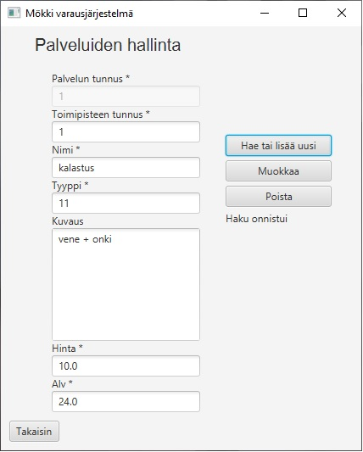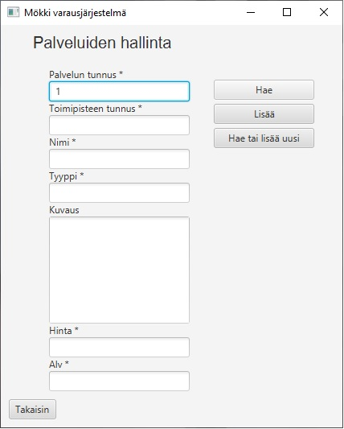

Palvelua voidaan halutessaan muokata. Ensin pitää muuttaa halutut tiedot ja sen jälkeen painaa Muokkaa painiketta. Ohjelma ilmoittaa, jos muokkaaminen onnistui.

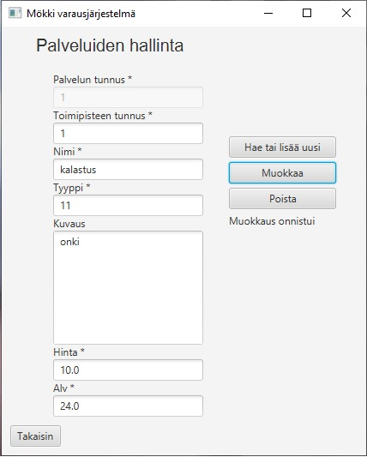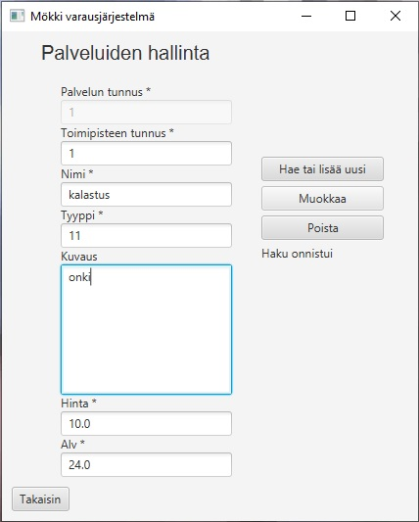

Palvelun voi myös halutessaan poistaa painamalla Poista painiketta.

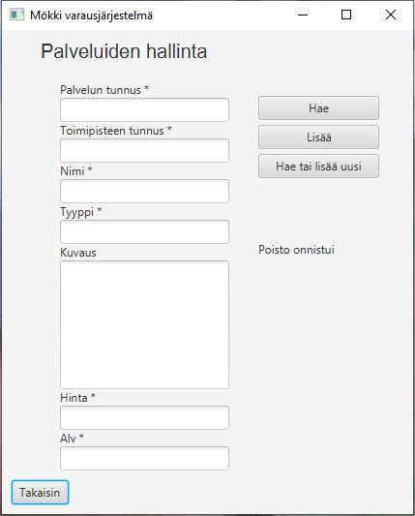

Kun luodaan uutta palvelua, palvelun tunnus ei saa olla sama, kun jollain muulla palvelulla. Palvelua luodessa pitää toimipisteen olla jo olemassa, sillä muuten ohjelma huomauttaa, että toimipiste puuttuu ja palvelun lisäys ei onnistu. Lisää painiketta painettua ohjelma ilmoittaa, jos lisäys onnistui.

